

**TP3 – Rétroaction audiovisuelle**

Par :

**Philippe Henry (111 073 034)**

**Bastien Paul Raymondeau (536 789 681)**

**Équipe #23**

Pour satisfaire les exigences du cours

**Programmation de jeux vidéo**

**IFT-2103**

Travail Présenté à

François Chéné

20 décembre 2020

Méthodes d’animation employés pour les agents

3 différents agents ont été animés dans la simulation.

Premièrement, un cercle animé est visible autour des joueurs et permet d’indiquer la position courante. Un cercle vert indique que le joueur en question est en avance sur son opposant, un cercle jaune indique qu’il y a présentement égalité et finalement un cercle rouge indique que l’adversaire est en avance. Les cercles tournent autour de la sphère qui représente le joueur.

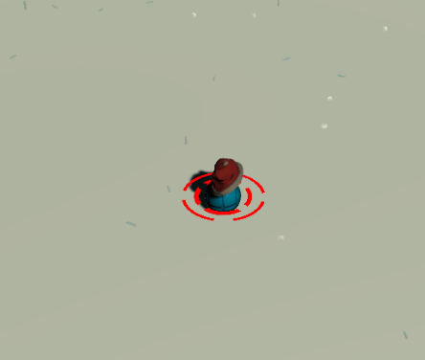

Ensuite, un chapeau a été ajouté aux joueurs et celui-ci réagit en fonction de la direction emprunté par le joueur. Par exemple, si le joueur avance, le chapeau est légèrement décalé vers l’arrière pour donner un effet de vitesse.

Enfin, une rotation aléatoire est appliquée aux pièces qui doivent être amassées par les joueurs, animant ainsi l’environnement de jeu

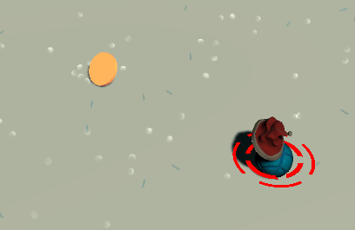

Méthodes d’animation employés pour l’interface

L’interface offre quelques animations. Lorsque l’utilisateur survol un bouton, la couleur change. Lorsqu’un bouton est sélectionné ou est pressé, une couleur encore plus foncée apparait.

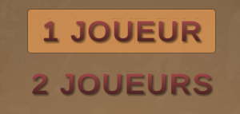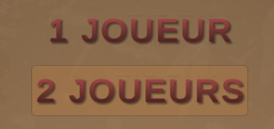

Effets de particules

Pour nos effets de particules, nous avons décidé de mettre en place de mettre une boucle de pooling avec des flocons de neige et des gouttes de pluie. Ces particules sont de simple objets 3D (respectivement circulaire ou capsule étirée) avec des matériaux non opaques.

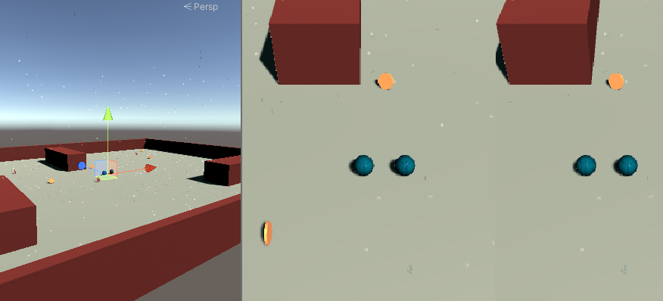

Afin de réaliser ces effets nous avons une pool par type de particules (soit 2 pools au total) qui vont renouveler le cycle d’apparitions de leurs prefabs respectives, en fonction de leur nombre maximal de particules autorisé.

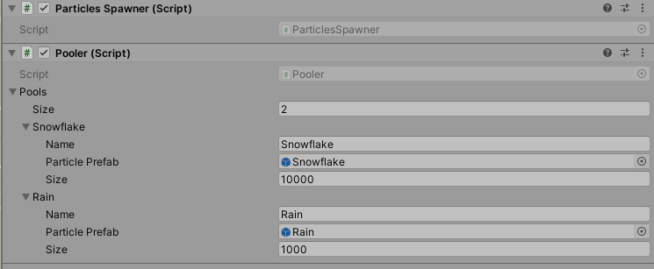

Ambiance sonore

Nous avons implémenté les ambiances sonores suivantes :

* Musique de fond pendant le jeu en action. ([lien](https://www.dl-sounds.com/royalty-free/blazer-rail-2/))
* Musique de fond pendant les menus et chargements. ([lien](https://www.dl-sounds.com/royalty-free/8-bit-detective/))
* Foley/Musique de fond d’horloge pendant les dernière secondes de jeu. ([lien](https://mixkit.co/free-sound-effects/clock/))
* Foley « Tic » toutes les 3 secondes de gameplay. ([lien](https://mixkit.co/free-sound-effects/clock/))

Effets sonores

Nous avons implémenté les deux effets sonores suivants :

* Lorsque l’on récupère une pièce. ([lien](https://mixkit.co/free-sound-effects/arcade/))
* Lorsque l’on saute. ([lien](https://mixkit.co/free-sound-effects/game/))

Les volumes pour les Foleys, SFXs et la musique de fond sont indépendamment ajustable depuis le menu : 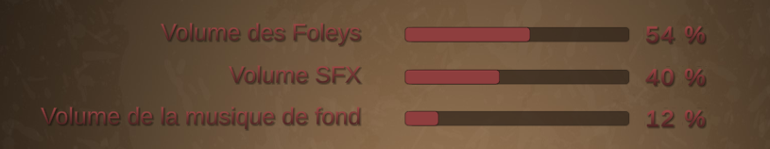

## Musique réactive (Bastien Paul Raymondeau)

En plus de la différence de musique entre le gameplay et les menus, des jingles ont été rajouté :

* Jingle « Win » quand le Joueur 1 gagne. ([lien](https://mixkit.co/free-sound-effects/game/))
* Jingle « Lose » quand le joueur 1 perd. ([lien](https://mixkit.co/free-sound-effects/game/))

Les transitions entre les deux musiques de fond se font également par fondus croisés afin d’améliorer l’immersion.

## Ressources :

* Tutoriel pour le pooling de particules avec Unity[1]
* Source 1 pour nos musiques et effets sonores[2]
* Source 2 pour nos musiques et effets sonores[3]

1. https://www.youtube.com/watch?v=tdSmKaJvCoA&ab_channel=Brackeys
2. <https://mixkit.co/>
3. https://www.dl-sounds.com/